- 实验1：水印强度 vs 检测性能（num_layers 影响）
  - 目标：
    - Tournament层数m增大时，Mean-g/Bayesian的AUC如何变化
    - 是否存在“收益递减”或者“饱和点”
  - 实验设置
    - 基础模型：gpt2
    - Prompt：任意一句英文prompt
    - 实验参数：
      - Num_layers : {1,2,4,8}
      - N_plain = N_wm = 100
  - 实验数据：
    - 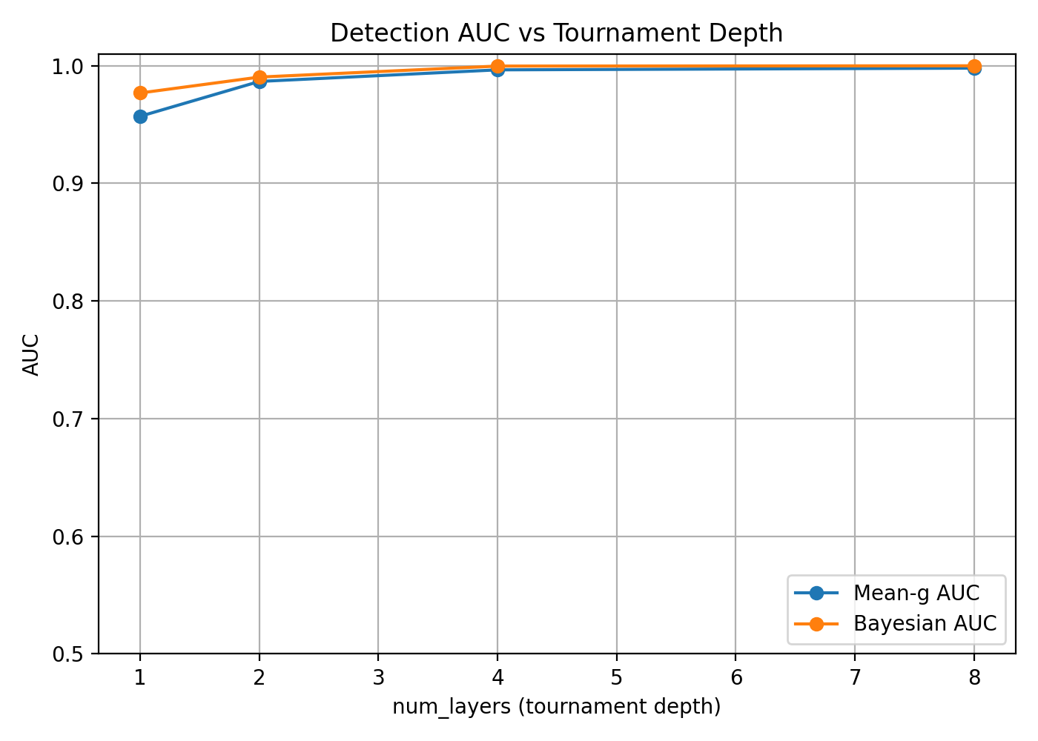
    - 核心结果
num_layers | Mean-g AUC | Bayesian AUC | 估计 p1
1 | 0.9569 | 0.9768 | 0.6830
2 | 0.9866 | 0.9903 | 0.6756
4 | 0.9964 | 0.9996 | 0.6738
8 | 0.9978 | 0.9998 | 0.6492
  - 数据结果分析
    - AUC随着num_layers的增大而提升，说明随着参与加偏置的层数增多，整体g-pattern的偏置信号更强，更稳定，检测其更容易抓住统计差异
    - Bayesian检测器始终优于Mean-g
    - P1随着层数增加而下降，p1是“水印（green）token 出现的有效概率”估计值。

